Crystal Valley Week představil české sklo v mezinárodním kontextu. Návštěvnost vzrostla o více než 10 %

Pátý ročník Crystal Valley Week potvrdil pozici největší přehlídky skla, šperku a bižuterie v Česku. Na 36 lokacích v Liberci zaznamenali organizátoři od 24. do 29. srpna více než 38 tisíc návštěv. Průzkum zároveň ukazuje, že akce láká nové publikum – 40 % dotázaných na ni letos zavítalo poprvé. Necelých 40 % respondentů přitom dorazilo z jiných krajů. Skláři si pochvalovali zájem široké veřejnosti o tradiční řemeslo a umění. Řada expozic navíc zůstává přístupná i po skončení festivalu.
Jedním z nejsilnějších příkladů letošního motta „Connecting Cultures“ byla návštěva zástupců brazilského kmene Panará, kteří v Liberci přiblížili svou kulturu prostřednictvím zpěvu, tance i malování. Ty patří k pilířům jejich tradic stejně jako české skleněné perličky, které používají pro výrobu šperků. Zatímco veřejnost měla možnost seznámit se přímo na náměstí Dr. E. Beneše s tvorbou a rituály Panarů, oni sami poprvé viděli celý proces vzniku perličky přímo v závodě společnosti Preciosa Ornela, největšího světového výrobce tohoto skleněného skvostu.
„Pátý ročník Crystal Valley Week byl přehlídkou pestrosti, kterou se sklo z Křišťálového údolí prezentuje napříč kontinenty. Ať už se jedná o velké a velice náročné skleněné instalace nebo skleněnou perličku v řádech milimetrů, která se stala symbolem letošního festivalu. Pro návštěvníky byla, myslím, tato šíře překvapivá. Mám velkou radost, že už jen z prostého pohybu po městě bylo patrné, že festival navštívilo mnohem více lidí než v minulých letech,“ říká Květa Vinklátová, náměstkyně pro kulturu a cestovní ruch Libereckého kraje.
Sklo i Liberec v centru pozornosti
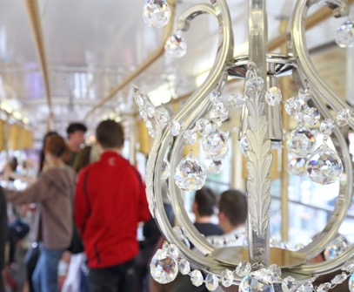
Jedním z hlavních cílů Crystal Valley Week je ukázat, že sklo není jen výstavní záležitost do vitríny, ale součást běžného života. Program přibližující sklářské umění veřejnosti se tak prolínal celým městem. Nejvíce zájemců o festivalovou nabídku, průměrně 1 000 denně, zavítalo na náměstí Dr. E. Beneše, které se od pondělí do pátku proměnilo v Křišťálové náměstí s mobilní sklářskou pecí, brusičskou dílnou i kahanem. Velké pozornosti se těšily Křišťálové boxy umístěné na Šaldově náměstí, Soukenném náměstí a Liberecké náplavce. Křišťálová tramvaj za dobu festivalu zdarma převezla více než 2 200 cestujících. Ti si mohli vychutnat jízdu historickým vozem, kterému Sklárna Jílek vdechla atmosféru legendárního dálkového vlaku.
Mezi hosty akce, která se koná pod prestižní záštitou UNESCO, převažovali obyvatelé Liberce a okolí. Festival však oslovil i lidi mimo region. „Z našeho průzkumu*, který probíhal na jednotlivých lokacích, vyplývá, že téměř 40 % respondentů přijelo z jiných krajů, nejčastěji z Prahy, Středních Čech a Ústecka. Radost máme i z toho, že sklo nachází stále nové příznivce. Rovných 40 % respondentů bylo letos na Crystal Valley Week poprvé. A věříme, že se vrátí. Tuto ochotu ostatně avizovalo více než 90 % oslovených,“ říká za organizátory Jan Šmíd, ředitel Křišťálového údolí. Zároveň dodává: „Velmi důležitý je pro nás ještě jeden výsledek: 93 % respondentů vnímá Liberecký kraj jako region skla. Bereme to jako ocenění dlouhodobé práce kraje, Křišťálového údolí i všech našich členů, kteří zdejší sklářskou tradici rozvíjejí a udržují živou.“
Velký zájem veřejnosti
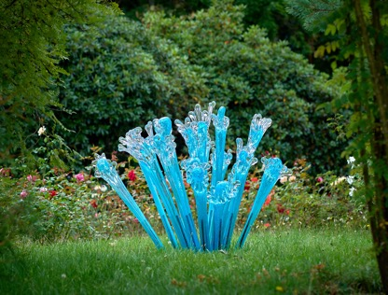
Většina programu Crystal Valley Week byla přístupná zdarma. Zpoplatněné byly pouze floristické workshopy, PechaKucha Night a závěrečná multimediální Connecting Cultures – The Show. Převážnou většinu z nich se podařilo vyprodat.
Mimořádný zájem vzbudila také výstava Sklo v přírodě, příroda ve skle, která v Botanické zahradě Liberec nabídla díla manželů Roubíčkových, Pavlíny Čambalové, Lukáše Jabůrka, Jiřího Pačinka a dalších skvělých umělců. Návštěvnost Botanické zahrady v Liberci vzrostla během festivalového týdne o téměř 52 % ve srovnání s předchozím týdnem.
„Mám radost, že Botanická zahrada Liberec mohla ve svém areálu již počtvrté představit skleněnou krásu, která se k nám dostala díky spolupráci s festivalem Crystal Valley Week. Každým rokem se výstava mění a společně hledáme cestu, jak propojit rostliny a sklo tak, aby návštěvníkům přinesly co nejsilnější zážitek. Ten navíc od loňského roku umocnily workshopy, během nichž skláři představovali své řemeslo a návštěvníci si tak mohli vyzkoušet tvorbu vlastníma rukama. To, že se festival vydařil, se odrazilo také ve zvýšené návštěvnosti. Tímto děkuji všem, kteří přiložili ruku k dílu, i návštěvníkům, bez nichž by to nešlo. Už teď se těším na další ročník,“ shrnuje za botanickou zahradu její ředitel Václav Lenk. Výstavu Sklo v přírodě, příroda ve skle mohou lidé navštívit až do 30. září.
Co ještě stihnete
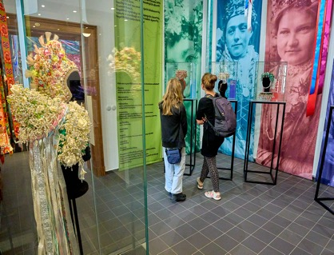
Expozic, které zůstávají nadále otevřené, je více. Patří k nim Perlička pro celý svět v Kavárně Pošta (do 28. září), Maxim Velčovský: A JE TO! v Cozy studiu (do 30. září), Parádní čepec! Krkonošské perle na svátečních krojích v Paláci Liebieg (do 31. října) nebo práce studentů a pedagogů SUPŠS Kamenický Šenov a SUPŠS Železný Brod v rámci Architektury ryté ve skle (MUZA | Severočeské muzeum v Liberci, do 11. října).
Další příležitost objevit svět skla v celé jeho pestrosti bude mít veřejnost 17. a 18. října 2026, kdy se koná Víkend Křišťálového údolí. Ten otevře dveře desítek velkých sklářských provozů, rodinných firem, ateliérů, muzeí i uměleckých škol napříč Libereckým krajem. Více informací najdete na crystalvalleyweek.cz a crystalvalley.cz.
*Průzkum probíhal formou dotazníkového šetření ve dnech 24. až 29. srpna 2026. Respondenti odpovídali prostřednictvím mobilních telefonů. QR kódy s dotazníkem byly umístěny na lokacích, kde se konal Crystal Valley Week 2026. Zapojilo se 338 respondentů.

Festival 𝗖𝗥𝗬𝗦𝗧𝗔𝗟 𝗩𝗔𝗟𝗟𝗘𝗬 𝗪𝗘𝗘𝗞 𝟮𝟬𝟮𝟲 organizuje v Liberci pod značkou Crystal Valley Agentura regionálního rozvoje v úzké spolupráci s Libereckým krajem. Velkou měrou se na něm podílí i všichni jeho účastníci, skláři, bižuterní tvůrci a šperkaři.

Festival Crystal Valley Week 2025 je financován z prostředků Libereckého kraje a koná se díky finanční podpoře partnerů: Česká centrála cestovního ruchu – Czech Tourism a statutární město Liberec. Hlavními mediálními partnery festivalu jsou Česká televize, Český rozhlas Liberec a RTM Plus.
Křišťálové údolí / Crystal Valley je značka Libereckého kraje, která prezentuje region jako celosvětově výjimečné centrum sklářství, šperku a bižuterie. Její rozvoj, marketingovou komunikaci a další aktivity zajišťuje Agentura regionálního rozvoje (ARR). Značka propojuje více než 100 umělců, muzeí, skláren, bižuterních provozů, uměleckých ateliérů a škol v regionu mezi Kamenickým Šenovem a Harrachovem, kde se koncentruje mimořádně pestrá škála sklářských technik, řemesel a způsobů výroby.
Přestože místní sklářská a bižuterní produkce putuje do celého světa, jedinečnou tradici, současnou tvorbu i mistrovství severočeských sklářů lze naplno zažít právě v Křišťálovém údolí. Ruční výroba skla i perličkových vánočních ozdob je navíc součástí nehmotného kulturního dědictví UNESCO.
ARR je krajskou organizací, jejímž posláním je provázaná podpora rozvoje regionu, jeho obyvatel, podnikatelů a institucí.

Kontakt pro média:
Jan Šmíd, ředitel Crystal Valley; tel: +420 722 929 609, e-mail: j.smid@arr-nisa.cz

